Топливный кризис накрыл регионы Сибири
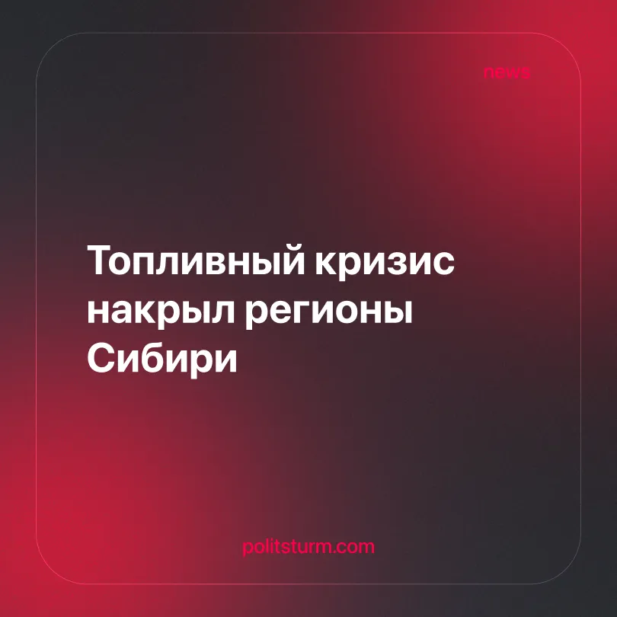

Оригинальная статья
2026-07-03
2 мин. на чтение

Вице-премьер РФ Александр Новак заявил, что страна в целом обеспечена запасами бензина и дизельного топлива. Перебои на внутреннем рынке, по его словам, являются отдельными случаями, связанными с изменением логистики.
Цитата. "Сейчас у нас на внутреннем рынке случаются отдельные дефициты и перебои на отдельных заправках, в основном связанные с логистическими изменениями поставок с нефтеперерабатывающих заводов на конкретные нефтебазы, на конкретные автозаправочные станции. Они быстро устраняются…”.
► Заявление было сделано 1 июля в ходе заседания Финансового конгресса Банка России.
► Ранее президент России Владимир Путин назвал дефицит топлива в стране некритическим.
► По официальной статистике в Москве и Московской области цены на топливо снизились. Заправки столицы обеспечены топливом и работают в штатном режиме.
Контекст. На фоне кризиса правительство РФ ввело временный запрет на экспорт бензина и авиационного керосина, обнулило импортные пошлины и начало переговоры о поставках топлива из-за рубежа. При этом эксперты сомневаются в скором улучшении ситуации. Регионы Сибири, где топливный кризис ощущается крайне остро, по мнению экспертов могут столкнуться с еще более жесткими ограничениями.
► По сообщениями СМИ, в Новосибирске бензин исчез на ряде АЗС, часть заправок закрылась полностью, другие отпускают топливо по лимиту. В Омске отмечено подорожание бензина и дизеля. Цены на топливо также растут в Красноярском крае, на некоторых АЗС региона прекращена его продажа.
► В Иркутской области бензин реализуется только через сеть АЗС “Роснефть” по суточному лимиту - не более 50 литров на один автомобиль. В регионе более 20 районов и муниципальных округов не имеет заправочных станций “Роснефти”, либо имеют их в небольшом количестве. Цена бензина у перекупщиков достигает 250-300 рублей за литр.
► По словам губернатора Забайкальского края Александра Осипова, люди стоят в очередях на АЗС региона сутки и более. Введен повышенный контроль полиции за продажей топлива.
► Критика сложившегося положения уже прозвучала в стенах Госдумы. Депутат ГД РФ Нина Останина обвинила правительство России в замалчивании топливного кризиса.
Важно знать. Топливный кризис наиболее остро ощущается в Сибири, но им охвачены и другие регионы страны. Одной из причин является “вынужденный уход” части российских нефтеперерабатывающих заводов (НПЗ) на “внеплановый ремонт”. При этом коренная причина происходящего кроется в самой капиталистической системе, неспособной обеспечить стабильность экономического устройства общества.
► Топливная отрасль находится под управлением крупных монополий. Нефтяным компаниям РФ принадлежит более 35% АЗС в стране, через которые реализуется около двух третей всего продаваемого на рынке автомобильного топлива. В связи с этим важно отметить - данная ситуация сложилась не сама по себе, а является следствием принятых монополистами решений.
► Для капитализма характерно не только социально-классовое, но и региональное неравенство. Центральный федеральный округ является главным потребителем топлива в РФ, обеспечивающим около 18% совокупного спроса. Основной объем топлива ЦФО потребляет столичный регион. В связи с этим закономерно, что после начала “внепланового ремонта” части столичных НПЗ власти стремятся покрыть спрос наиболее важной с экономической и политической точки зрения части страны за счет других регионов, в том числе тех, где нефть добывается и перерабатывается в топливо.
► Свою роль играет и биржа, через которую происходит сбыт большей части топлива от НПЗ. Биржевые спекулянты стремятся воспользоваться ажиотажным спросом, отчего дефицит топлива лишь усиливается. При этом правительство, которое имеет возможность воздействия на биржу законодательными и административными средствами, использует ее механизмы для решения собственных политических задач - обеспечения топливом армии, прифронтовых регионов, и конечно же столицы.
► Для населения России топливный кризис будет означать резкое падение уровня жизни и такой же резкий рост цен на все группы товаров и услуг. В то же время для узкого круга монополистов происходящее является возможностью усилить свое влияние на рынке продажи топлива и еще более открыто диктовать потребителям завышенные цены на бензин.
► Сам же рост цен - постоянное явление капиталистической экономики России. Цены на бензин росли и до обострения военных угроз НПЗ, и до начала властями РФ специальной военной операции. Теперь на фоне сложившейся ситуации монополисты смогут игнорировать всякие ограничения в своей деятельности, и с поддержкой властей обеспечат себе еще более привилегированное положение в экономике и обществе.

Оригинальная статья

